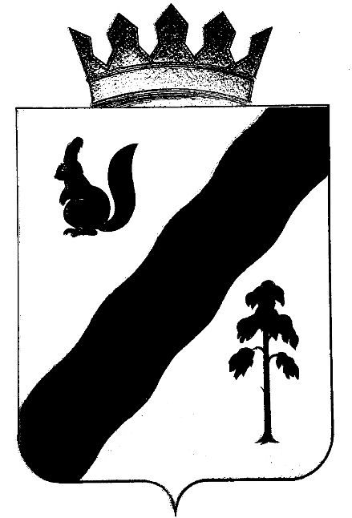

ПОСТАНОВЛЕНИЕ

АДМИНИСТРАЦИи ГАЙНСКОГО МУНИЦИПАЛЬНОГО ОКРУГА
ПЕРМСКОГО КРАЯ

15.09.2020 |  | № | 858

О внесении изменений в состав Комиссии
по делам несовершеннолетних и защите их
прав Гайнского муниципального округа,
Пермского края, утвержденного
постановлением администрации Гайнского
муниципального округа от 19.03.2020г. №31

В соответствии с Постановлением Правительства Российской Федерации от 06.11.2013 № 995 «Об утверждении Примерного положения о комиссиях по делам несовершеннолетних и защите их прав», постановлением администрации Гайнского муниципального округа Пермского края от 19.03.2020 №31 «Об утверждении Положения об организации деятельности комиссии по делам несовершеннолетних и защите их прав Гайнского муниципального округа, её состава»
ПОСТАНОВЛЯЕТ:
1.Внести в состав Комиссии по делам несовершеннолетних и защите их прав Гайнского муниципального округа следующие изменения:
Кондратюк Татьяна Леонидовна – и.о. заместителя главы Гайнского муниципального округа по социальной и внутренней политике – начальник управления образования, председатель Комиссии по делам несовершеннолетних и защите их прав Гайнского муниципального округа, член комиссии;
Носкова Ирина Борисовна – главный специалист, заместитель председателя Комиссии по делам несовершеннолетних и защите их прав Гайнского муниципального округа, член комиссии;
Исаева Валентина Александровна – главный специалист, ответственный секретарь Комиссии по делам несовершеннолетних и защите их прав Гайнского муниципального округа, член комиссии
1.1.Позицию:
«Шагитова Татьяна Леонидовна – заместитель начальника управления образования Гайнского района, член комиссии»
(дублер – Палаухина Любовь Владимировна) – главный специалист управления образования Гайнского района, член комиссии
изложить в следующей редакции:
«Шагитова Татьяна Леонидовна – заместитель начальника управления образования администрации Гайнского муниципального округа, член комиссии».
(дублер – Палаухина Любовь Владимировна) – главный специалист управления образования администрации Гайнского муниципального округа, член комиссии.
1.2.Позицию:
«Анфалова Елена Ивановна – главный специалист опеки и попечительства отдела по Гайнскому району ТУ МСР ПК по КПО, член комиссии»
изложить в следующей редакции:
«Анфалова Елена Ивановна – главный специалист опеки и попечительства по Гайнскому муниципальному округу ТУ МСР ПК по КПО, член комиссии»
1.3.Позицию:
«Цырдя Лариса Михайловна – начальник отдела по Гайнскому району ТУ МСР ПК по КПО, член комиссии»
изложить в следующей редакции:
«Цырдя Лариса Михайловна – начальник отдела по Гайнскому муниципальному округу ТУ МСР ПК по КПО, член комиссии»
1.4.Позицию:
«Мокрецова Елена Ивановна – врач - педиатр ГБУЗ ПК «Гайнская ЦРБ», член комиссии»
изложить в следующей редакции:
«Мокрецова Елена Ивановна – врач - педиатр ГБУЗ ПК «Северная больница КПО», член комиссии»
1.5.Позицию:
«Мазунина Ираида Витальевна – и.о. начальника территориального отдела ГКУ ЦЗН по Гайнскому району, член комиссии»
изложить в следующей редакции:
«Мазунина Ираида Витальевна – начальник территориального отдела ГКУ ЦЗН Пермского края по Гайнскому району, член комиссии».
2. Ввести в состав комиссии по делам несовершеннолетних и защите их прав Гайнского муниципального округа:
«Атькову Евгению Васильевну – заведующую сектором молодежной и внутренней политике, культуры и спорта администрации Гайнского муниципального округа, членом комиссии».
3.Настоящее постановление вступает в силу с момента подписания и подлежит опубликованию на официальном сайте Гайнского муниципального округа.
4.Контроль за исполнением постановления возложить на и.о. заместителя главы по социальной и внутренней политике – начальника управления образования.

Глава муниципального округа – глава администрации
Гайнского муниципального округа Е.Г.Шалгинских

УТВЕРЖДЕН
Постановлением
администрации Гайнского
муниципального округа
от 19.03.2020 № 31

СОСТАВ
КОМИССИИ ПО ДЕЛАМ НЕСОВЕРШЕННОЛЕТНИХ
И ЗАЩИТЕ ИХ ПРАВ ГАЙНСКОГО МУНИЦИПАЛЬНОГО ОКРУГА

Кондратюк Татьяна Леонидовна - и.о.заместителя главы по социальной и
внутренней политике – начальник управления
образования, председатель комиссии
Носкова Ирина Борисовна - главный специалист, заместитель председателя
комиссии
Исаева Валентина Александровна - главный специалист, ответственный секретарь
комиссии

ЧЛЕНЫ КОМИССИИ:

Шагитова Татьяна Леонидовна - заместитель начальника управления образования
Гайнского района
(дублер – Палаухина Любовь - главный специалист управления образования
Владимировна ) Гайнского района
Базуева Нина Дмитриевна - специалист по социальной работе ОСС СВГ в Гайнском
районе, ГКУ ПК СОН ЦПД г.Кудымкар

Лунегова Елена Николаевна - заведующая отделением по сопровождению семей с
детьми по Гайнскому району

Анфалова Елена Ивановна - главный специалист опеки и попечительства отдела по
Гайнскому району ТУ МСР ПК по КПО

Цыря Лариса Михайловна - начальник отдела по Гайнскому району ТУ МСР
ПК по КПО

Мокрецова Елена Ивановна - врач- педиатр ГБУЗ ПК «Гайнская ЦРБ»

Зерова Елена Григорьевна - главный специалист КДН и ЗП Гайнского
муниципального округа по координации ИПР

Шкудов Олег Павлович - заместитель начальника ОМВД России по
Гайнскому району
(дублер – Трубинов Константин ) - начальник УУП и ПДН ОМВД России по
Федорович Гайнскому району

Мазунина Ираида Витальевна - и.о. начальника территориального отдела ГКУ ЦЗН по
Гайнскому району

Бормотова Ольга Геннадьевна - начальник филиала УИИ по Гайнскому району

